IT202 SS1
[Bài tập] Phân tích dữ liệu quản lý học tập cá nhân
Thực thể: Student, Course, LearningGoal
Thuộc tính cơ bản:
- Student: studentID, studentName
- Course: courseID, courseName, credits
- LearningGoal: goalID, goalDescription
Mối quan hệ giữa các thực thể:
- Student-Course: 1-N
- Course-LearningGoal: 1-N

[Bài tập] Vẽ ERD quản lý học tập cá nhân
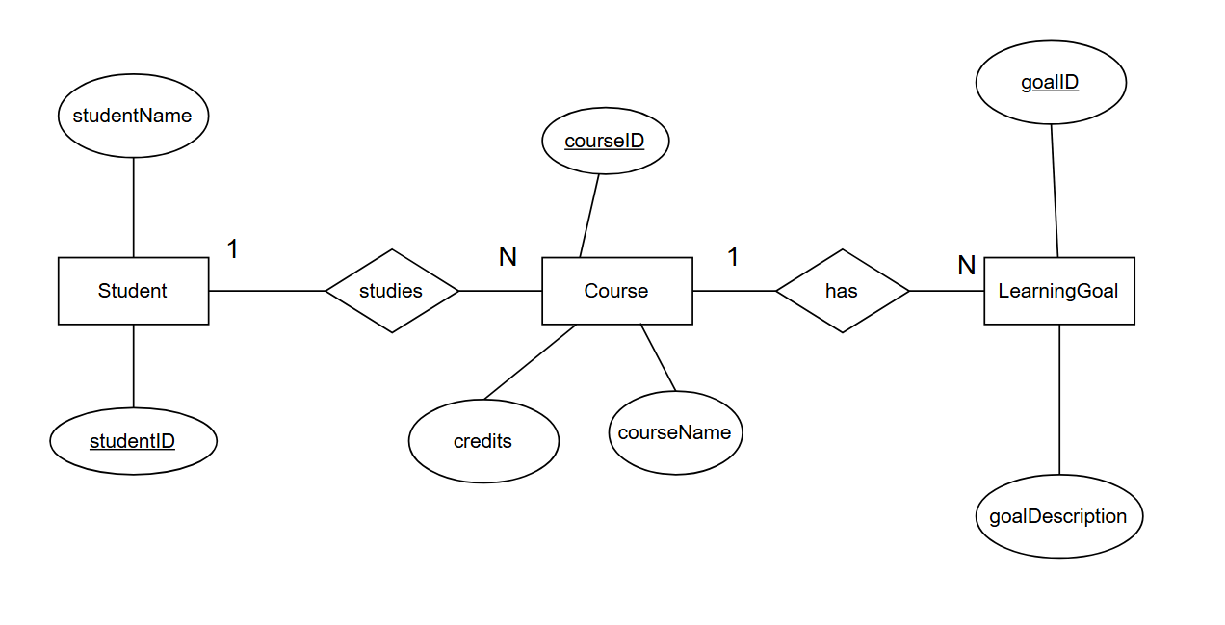
[Bài tập] Quản lý lịch ôn tập
Cập nhật ERD:
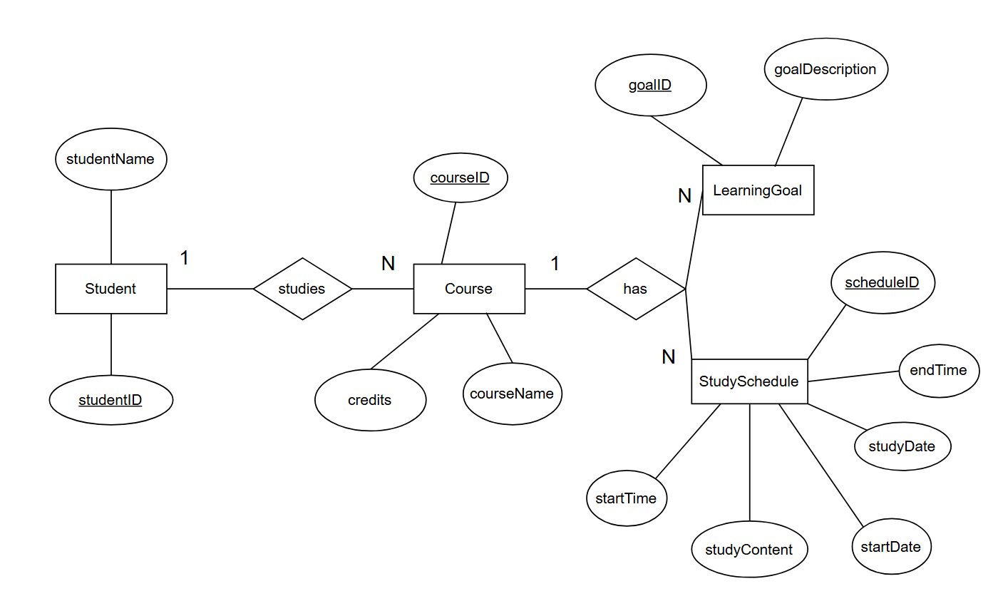
[Bài tập] Quản lý tài liệu ôn tập
ERD hoàn chỉnh:
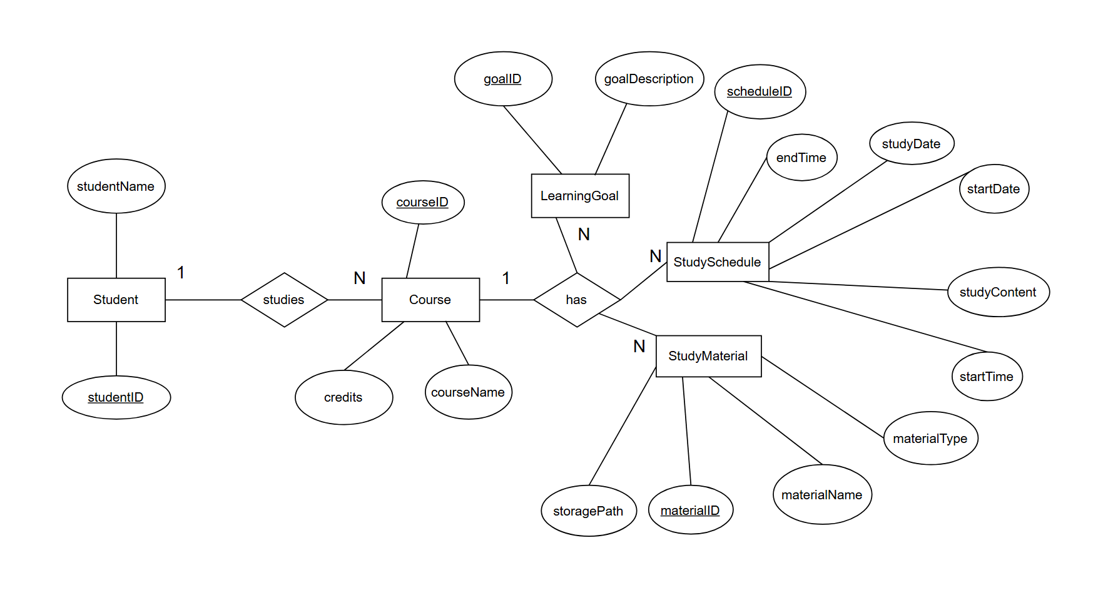
[Bài tập] Thiết kế ERD hệ thống quản lý học tập cá nhân toàn diện
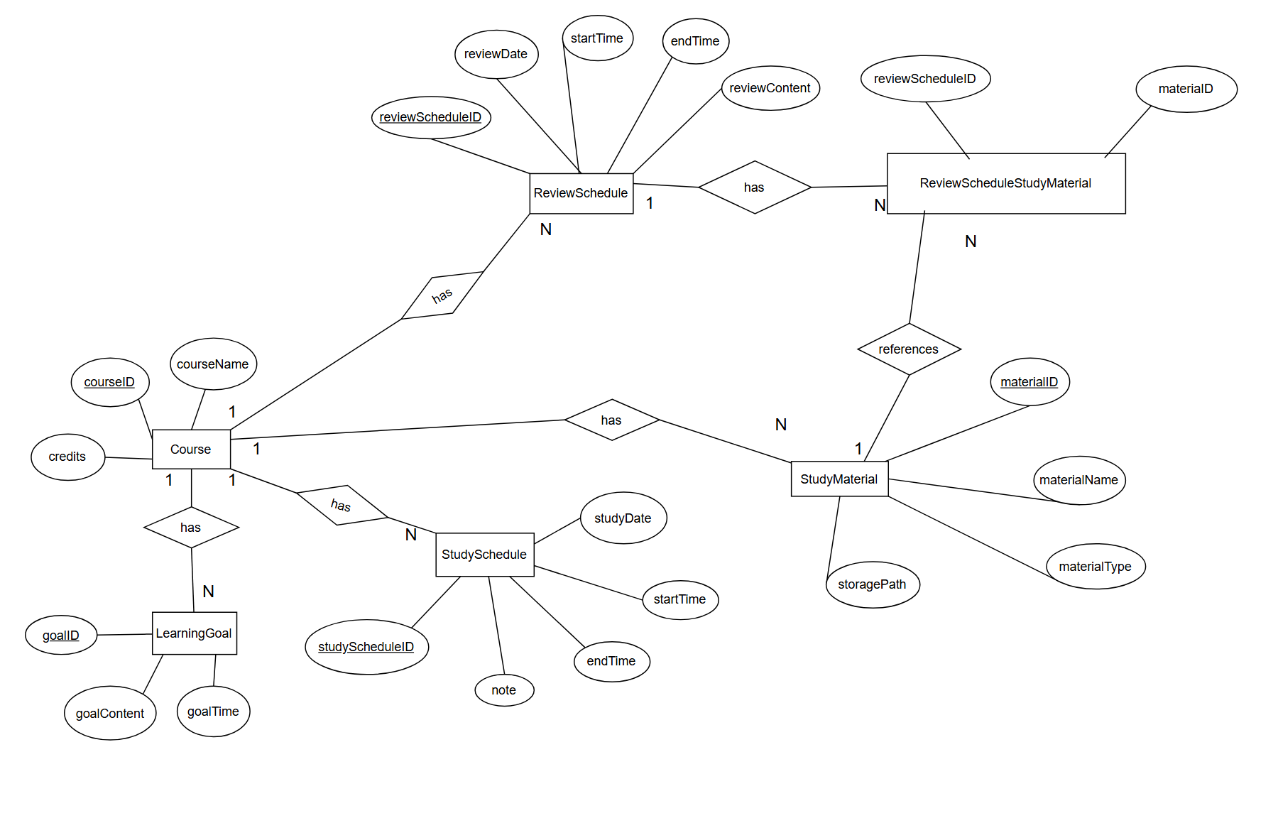
[Bài tập] Thiết kế ERD từ mô tả thực tế
Thực thể:
- Course
- LearningGoal
- StudySchedule
- ReviewSchedule
- StudyMaterial
Thuộc tính:
Course:
- courseID
- courseName
- credits
LearningGoal:
- goalID
- goalContent
- goalTime
StudySchedule:
- studyScheduleID
- studyDate
- startTime
- endTime
- note
ReviewSchedule:
- reviewScheduleID
- reviewDate
- startTime
- endTime
- reviewContent
StudyMaterial:
- materialID
- materialName
- materialType
- storagePath

